Das Erdbeben in Badegaon, Sindhupalchok

28 April 2015 / Aktualisiert am 28 Mai 2015

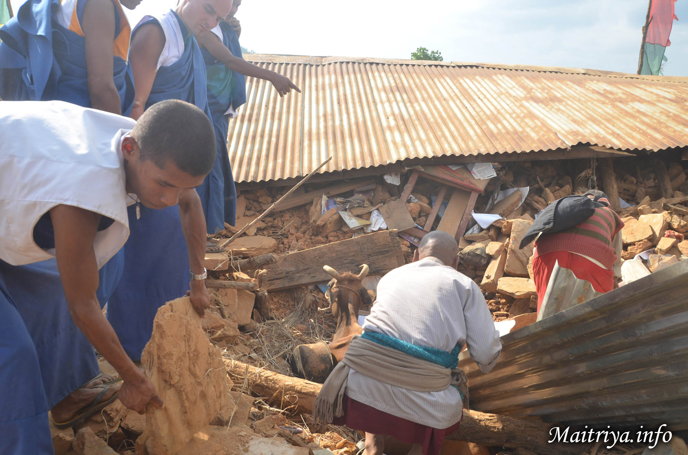

Am 25. und 26. April gab es in Nepal ein starkes Erdbeben mit einer gemessenen Magnitude von 7,9. Noch immer gibt es im Distrikt von Sindhupalchok Nachbeben. Alle Maitri Schüler im Maitri Dharma Center sind am Leben und sicher, einschließlich aller internationalen Devotees. Aber die umliegenden Dörfer von Badegaon, Apchaur, Sivapokhare-vdc, Jhamire, Archale, Salle, Milanchowk, Narawalpur-vdc, Padamaruwa, Kareltol, Bhattaraitol, Dandatol, Shresthatol, Thapatol, Bismuretar, Amaldong, Basanpur, Dhusine, Piughar, jedes einzelne von ihnen mit etwa 50 Häusern, sind entweder schwer beschädigt oder vollkommen zerstört, und ihre Gemeinden leiden sehr. Bis jetzt gibt es mehr als 50 bestätigte Todesopfer, die Zählung dauert weiter an.

Maha Sambodhi Dharma Sangha Guru sendet täglich Maitri Schüler zu den nahegelegenen Dörfern, um Erste Hilfe zu leisten und bei der Rettung von Menschen und Tieren zu helfen. Bodhi Shrawan Dharma Sangha gibt den Dorfbewohnern das eigene Essen, medizinische Versorgung und Zeltplanen (um Notunterkünfte zu errichten) und wird weitere Versorgungsgüter kaufen zur weitergehenden Verteilung an bis zu 3000 Dorfbewohner für mindestens einen Monat.

Kontakt e-mail Adressen:
- Kim: jyampakidwen@gmail.com (für Spendenanfragen)
- Maha Sambodhi Dharma Sangha Büro vor Ort: dharmasangha.office@gmail.com

http://maitriya.info/de/news/183/das-erdbeben-in-badegaon-sindhupalchok

